Обстановка с пожарами
в Красногвардейском районе
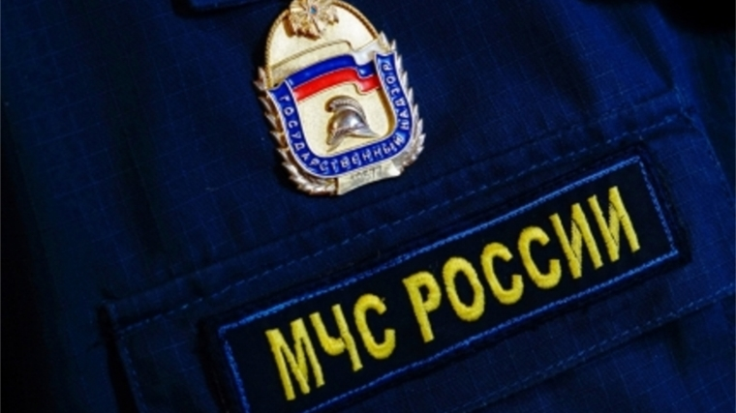
За период с 01.01.2020 по 20.05.2020 в Красногвардейском районе зарегистрировано 219 пожаров (за аналогичный период 2019 года - 239 пожара); погибло на пожарах 7 человек (за аналогичный период 2019 года - 8 человек); получили травмы на пожарах 13человек (за аналогичный период 2019 года - 7 человека); прямой материальный ущерб причинен в размере 150800 рублей (за аналогичный период 2019 года – 17097307 рублей).
Сотрудниками Отдела надзорной деятельности и профилактической работы Красногвардейского района управления по Красногвардейскому району ГУ МЧС России по г. Санкт-Петербургу большое внимание уделяют профилактической работе с населением, а также проводят инструктажи с персоналом социально-значимых объектов.
ОНДПР Красногвардейского района управления по Красногвардейскому району ГУ МЧС России по г. Санкт-Петербургу напоминает о необходимости соблюдения требований пожарной безопасности и предупреждает, что халатное и безответственное отношение к выполнению элементарных правил пожарной безопасности может привести к пожару, и как следствие – к потери имущества, крова, а самое страшное – к травмированию и гибели людей!
В случае возникновения пожара необходимо немедленно сообщить в пожарную охрану по телефону «01» или «101».

